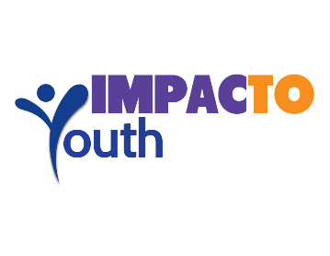
LANZAMIENTO

Contacto
Thomas Becher, APR
Thomas.Becher@ecucomm.com
(703) 546-9595, ext. 1028

IMPACTO Youth lanza Campaña de concientización sobre COVID-19 en español
Videos e infografías para audiencia Hispana

IMPACTO Youth es una organización sin fines de lucro dedicada a brindar oportunidades a jóvenes, el día de hoy anuncio el lanzamiento de una campaña en español para ayudar a los hispanos a estar saludables durante la pandemia del COVID-19.
La campaña cuenta con videos e información visual que brinda recomendaciones para evitar la contaminación viral en la comunidad y los cuidados que se deben tener al regresar a casa.
“Las personas hispanas se han visto afectadas en gran medida por el COVID-19, ya que existe poco material educativo que sea de fácil comprensión y que brinde concientización acerca de la salud”- dice Jackie Krick, fundadora de IMPACTO YOUTH y CEO de ECU Communications, líder que brinda consultoría en marketing y relaciones públicas y audiencia multicultural.
Muchos estados del país, reportan que los latinos están siendo afectados de forma desproporcionada y los efectos son notorios tanto en inmigrantes y los que tienen varias generaciones de su familia viviendo en este país.
“Nuestro objetivo es elaborar este material gratuito y poder brindar ayuda a las comunidades más vulnerables” - dice Krick.

Acerca de IMPACTO Youth
Es una organización no gubernamental sin fines de lucro que impulsa económica y socialmente a estudiantes en desventaja que presentan dificultad en cursar una carrera, brindando oportunidades de desarrollo, con capacitaciones y tutorías.
Para más información, visite www.impactoyouth.org

